负责人 | 更新时间 | 更新内容
设置
1、 流程 1
2、 特殊情况 2

设置

流程
点大厅或渔场设置按钮，弹出设置界面
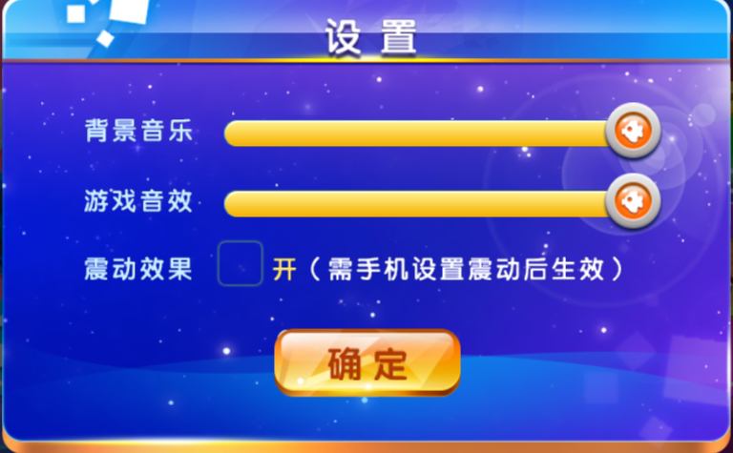
(设置按钮和界面)
设置界面能设置背景音乐、游戏音效的大小和手机物理震动效果；
默认背景音乐、游戏音效调到的是最大，震动效果为关闭状态；
背景音乐和游戏音效可以通过滑动来控制音量大小，当滑倒最左端时，对应的声音消失；
震动效果：玩家勾选后，开始手机震动，震动效果在玩家捕获特定鱼时才会出现，震动效果有低、中、高三种（只有自己捕获鱼后才会出现震动效果，震动效果强弱可以根据fishid来配置，只有部分鱼有震动效果）

特殊情况
玩家设置后能够保留玩家设置，纪录在客户端缓存中。

